Сведения о реализации инвестиционного проекта
«Реконструкция незавершенного строительством здания «Котельная» под цех по переработке автомобильных шин и производству полимерно-резиновых изделий, расположенных в н.п. Дубровка Чечерского района Гомельской области»

Район (город) реализации | Чечерский
Наименование инвестиционного проекта | «Реконструкция незавершенного строительством здания «Котельная» под цех по переработке автомобильных шин и производству полимерно-резиновых изделий, расположенных в н.п. Дубровка Чечерского района Гомельской области»
Наименование организации | КУП «Комплекс по переработке и захоронению токсичных промышленных отходов Гомельской области»
Срок реализации (годы) | 2021-2024
Количество создаваемых новых (дополнительных) рабочих мест | 29
Вид выпускаемой новой продукции | резиновая крошка, напольное покрытие (плитка, маты для МТФ)
Краткий ход реализации проекта | В 2021 г. разработана предпроектная документация. Заключен 22.09.2022 г. договор на разработку проектно-сметной документации с ОАО «Гипроживмаш» № 61-22. Получено положительное заключение государственной строительной экспертизы от 27.01.2023 г. № 646-17/22. В июне 2023 г. оплачено ПСД -0,049 млн. руб. Согласно решению № 714 от 11.09.2023 г. «Об изменении решения Гомельского областного исполнительного комитета от 17 февраля 2023 г. № 107» изменена сумма финансирования с 1,5 млн. руб. на 2,402 млн. руб. (0,051 млн. руб. - разработка ПСД; 2,351 млн. руб.-приобретение оборудования). Производится закупка оборудования из одного источника. В декабре 2023 г. подписан договор на поставку оборудования с предприятием ЧПТУП «Сифания-Экотехника» (поставка оборудования в течении 120 календарных дней).
Описание фотографий:
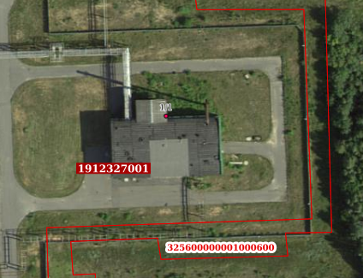 | Чечерский_1_  Земельный участок под инвестиционный проект «Реконструкция незавершенного строительством здания «Котельная» под цех по переработке автомобильных шин и производству полимерно-резиновых изделий, расположенных в н.п. Дубровка Чечерского района Гомельской области»
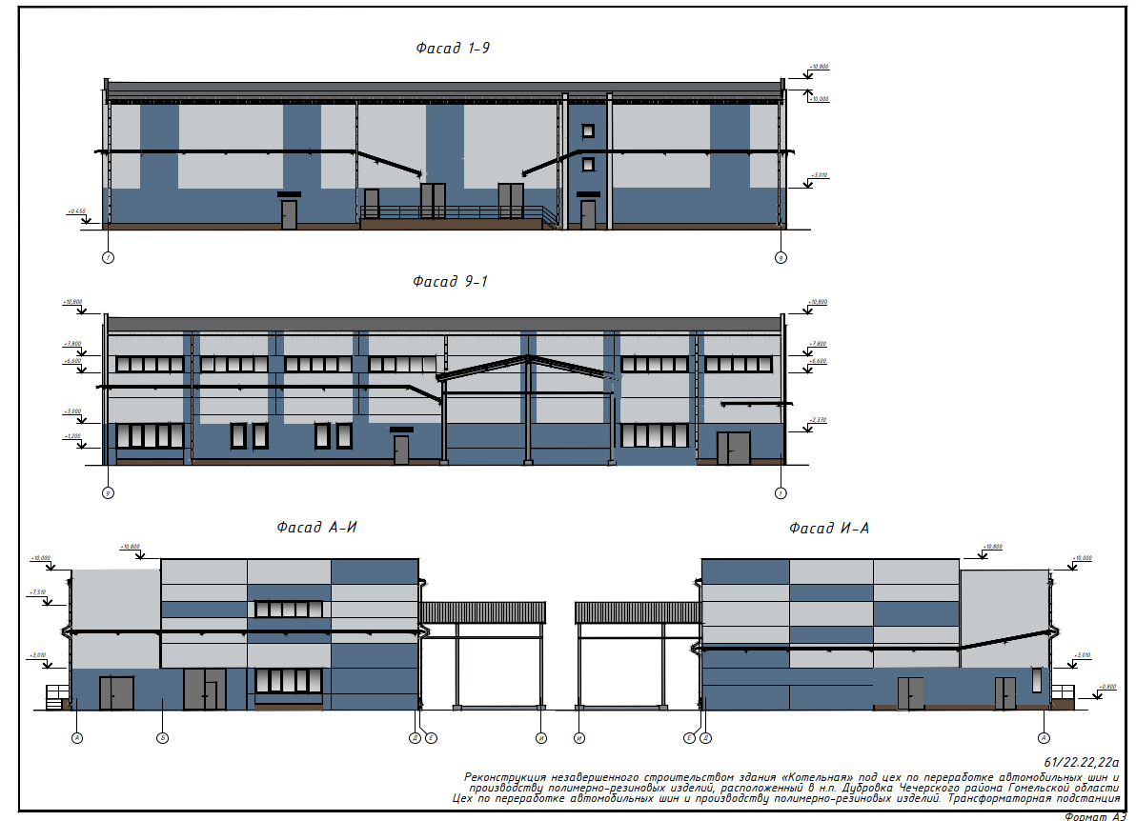 | Чечерский_2_  Макет. «Реконструкция незавершенного строительством здания «Котельная» под цех по переработке автомобильных шин и производству полимерно-резиновых изделий, расположенных в н.п. Дубровка Чечерского района Гомельской области»
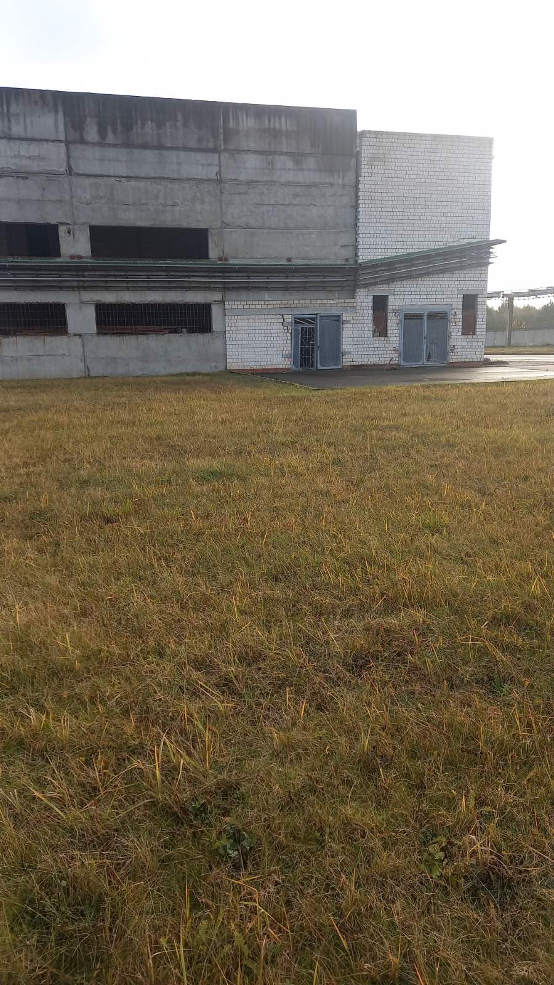 | Чечерский_3_  «Реконструкция незавершенного строительством здания «Котельная» под цех по переработке автомобильных шин и производству полимерно-резиновых изделий, расположенных в н.п. Дубровка Чечерского района Гомельской области»
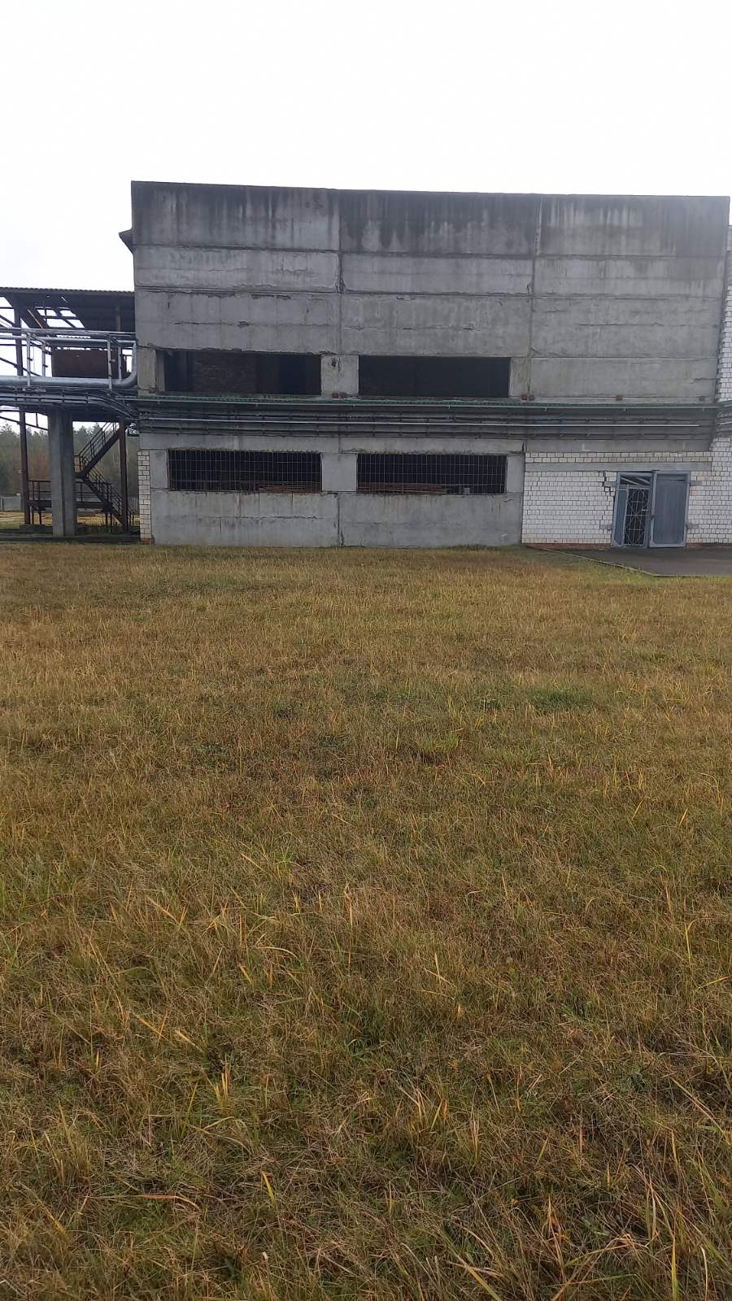 | Чечерский_4_  «Реконструкция незавершенного строительством здания «Котельная» под цех по переработке автомобильных шин и производству полимерно-резиновых изделий, расположенных в н.п. Дубровка Чечерского района Гомельской области»
Контактные данные лица, ответственного за подготовку сведений: | Ответственный от Чечерского районного исполнительного комитета  Тепляков Арсений Александрович, заместитель председателя Чечерского райисполкома,  тел.: 8(02332) 78342  Ответственный от предприятия - руководитель КУП «Комплекс по переработке и захоронению токсичных промышленных отходов Гомельской области»,  Боровой Сергей Николаевич,  номер тел.:8(0232)283155

